本 編

はじめに


大阪府自然環境保全条例第３４条に基づく、緑化計画書の届出等に関する事務は、事務移譲により府内各市町村が担当しています。府ホームページに各市町村の建築物緑化担当窓口を掲載していますのでご覧ください。
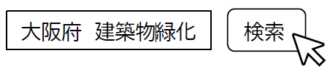

建築物の敷地等における緑化を促進する制度／大阪府（おおさかふ）ホームページ [Osaka Prefectural Government]

Ⅰ マニュアルについて

都市における緑は、景観、環境、防災、生物の多様性の確保など幅広い機能を有しており、ヒートアイランド対策や都市の魅力アップなどといった広域的でかつ早急に解決すべき課題の対処方策の１つとも考えられます。一方で、都市部の地表面の多くは舗装道路や建築物などに覆われ、新たな緑化スペースの確保が非常に困難となっています。
このような現状を勘案すると、都市の緑の保全、回復、創出のためには、公共空間の緑化をより一層推進するとともに、緑地が不足している都市の中で大きな構成要素である「建築物の敷地等」について、着実に緑化を図ることが重要です。
このため大阪府では、「大阪府自然環境保全条例（以下「条例」という。）及び「大阪府自然環境保全条例施行規則（以下「施行規則」という。）」の一部を改正し、一定規模以上の建築物の新築、改築又は増築の際に緑化を義務付ける「建築物の敷地等における緑化を促進する制度」を創設しました。
本マニュアルはこの制度に即した緑化計画を作成する際の参考となるように、緑化の基準や必要書類の作成、留意事項などを解説したものです。
Ⅱ 用語について
（１）緑化
本マニュアルでいう緑化とは、地面や人工的に造った植栽基盤等を樹木や芝その他の地被植物、草花などで覆うことをいいます。

（２）緑化施設
緑化施設とは、植栽、花壇その他の緑化のための施設（可動式のものにあっては、容量100リットル以上のものに限る。）及び敷地内の保全された樹木並びにこれらに附属して設けられる園路、土留その他の施設（当該建築物の空地、屋上その他の屋外に設けられるものに限る）をいい、建築物の内部空間に設けられたアトリウムなどは含みません。

（３）緑化面積
緑化面積とは、緑化施設面積をいい、本マニュアルの｢Ⅳの４ 緑化面積の算出方法｣に基づき算出した面積の合計をいいます。

（４）建築物、建築面積
建築物とは、建築基準法第２条第１号に規定する建築物をいいます。また、建築面積の算定方法は建築基準法施行令第２条第１項第２号に定めるところによります。

（５）敷地、敷地面積
敷地は、建築基準法施行令第１条第１号に規定するものであって、当該建築物と一体として利用されるものを含みます。また、敷地面積の算定方法は、建築基準法施行令第２条第第１項第１号に定めるところによります。

（６）床面積
床面積は、建築基準法施行令第２条第１項第３号に規定する床面積をいいます。

（７）建蔽率
建蔽率は、建築基準法その他の法令の規定に基づき定められる建築物の建築面積の敷地面積に対する割合です。本制度の基準面積の算出で用いる場合は、当該施設において許容される上限を用いてください。

（８）新築
建築物を新たに建てることをいいます。

（９）改築
建築物の性能、機能面での改善を目的として建築物の全部若しくは一部を除去し、または建築物の全部若しくは一部が災害によって滅失した後、引き続き同一敷地内において位置、用途、規模及び構造の著しく異ならない建築物又はその部分を造ることをいいます。
（10）増築
建築物の同一棟、別棟を問わず床面積を増やすことをいいます。本制度では、増築後の建築物の床面積の合計が、増築前の床面積の合計の1.2倍を超えないものは対象から除きます。
なお、増築前の床面積は増築後の床面積の合計から増築部分の床面積の合計を除いた面積をいいます。

（11）増築面積
増築面積は、増築部分の建築面積をいいます。

（12）利用可能な屋上
建築基準法施行令第126条第1項に定める手すり壁、さく又は金網があり、エレベーター、階段（ステップ型）や平面フロアにより、人が行き来できるもの。ただし、梯子で昇り降りする屋上は対象外とします。

（13）樹木
樹木は、地上部の一部が木質化している植物をいい、タケ類を含みます。ただし、ツタやフジなどのつる植物は緑化面積算定上、地被植物として扱います。

（14）地被植物
地被植物は、地表を低く覆う植物であり、芝草類、笹類、つる植物、草本類などをいいます。

（15）棚物
棚物はフジ棚、ブドウ棚など棚状に植物を仕立てるものをいい、アーチ状のものなども含みます。

（16）植栽基盤、可動式植栽基盤
樹木や地被植物などの植物が生育するための土壌、人工培養土等で表面が覆われているものをいいます。可動式植栽基盤は、プランターやコンテナなどの容器に土壌などを入れて移動が可能な植栽基盤としたものですが、緑化面積の算出に当たっては、容量が100リットル以上のものを対象とします。

（17）補助資材
壁面緑化において、ツタなどのつる植物を誘導するために建築物等に直接固定する専用ワイヤーやフェンスなどをいいます。

（18）樹冠
樹冠とは、樹木の上部についている枝と葉の集まりをいいます。

（19）道路
道路は道路法第二条第１項に規定する道路、その他の一般の交通の用に供する道をいいます。
Ⅲ 建築物の敷地等における緑化を促進する制度について

１ 制度の目的

本制度は、個々の民間施設などがそれぞれの施設に適した緑化を行い、景観、環境、防災、生物の多様性の確保など緑のもつ多様な効用を発揮させることで、都市環境の改善や魅力の向上を図ることを目的としています。

２ 制度の内容
上記目的の実現のため、本制度では敷地面積1,000㎡以上における建築行為（新築、改築及び増築）が行われる機会を捉えて、一定基準の緑化を図るよう義務付けています。この手続きとして、施工前に緑化基準に則った緑化計画書を、施工完了時に緑化完了書を、建築主が届出ることとしています。また、この手続きは建築確認申請を行う際に並行して行っていただくこととしており、建築行為種別や敷地面積、建築面積、延べ床面積、法定建蔽率などは、建築確認申請を参照することとしています。
なお、本制度については、条例の第32条（民間施設等の緑化義務）、第33条（大規模施設の緑化義務）、第34条（緑化計画書の届出等）、第35条（適用除外）、第36条（勧告）、第37条（報告及び検査）、第38条（市町村の条例との調整）、第39条（顕彰の実施）及び第4５条（自然環境の破壊事実等の公表）並びに施行規則の第2６条（大規模施設の緑化基準）、第2７条（届出を要しない変更）、第2８条（緑化義務の対象としない建築物）及び第３０条（申請又は届出の手続）に手続きや基準などが規定されています。
（関係条文抜粋はP62に記載）

（１）制度の適用除外となる区域
条例第33条に基づく本制度の適用については、府条例と同等以上の効果が得られる内容の条例を定めている次の市の区域においては、市の条例が適用されるため、除外となります。該当市の条例に従って手続きをお願いします。（施行規則第29条）

堺市、 豊中市、 池田市、 吹田市、 高槻市、 茨木市、守口市、 八尾市、 箕面市、 高石市

（２）届出対象となる行為
届出の対象となる行為は、敷地面積が1,000㎡以上の建築物の新築、改築又は増築です。ただし次のいずれかに該当する建築物については適用除外とします。

①建築物の増築において、増築後の建築物の床面積の合計が、増築前の床面積の合計の1.2倍を超えないもの
②その敷地の周囲に広い緑地を有する建築物であって、緑化をしないことについて、特別な事情があると知事が認めるもの
【解説】
都市公園や寺社等、自己が権原を有する広い緑地に隣接する建築物をいいます。
・都市公園内の建築物
・大規模な社寺林を有する寺社
・大規模な緑地を含む大学等

③その敷地の全部又は一部ががけ地である建築物その他の建築物であって、その敷地の状況又は用途によってやむを得ないと知事が認めるもの
【解説】
次に掲げる建築物で物理的又は技術的に緑化が困難であるものをいいます
・敷地ががけ地である建築物
・地下又は高架の工作物内に設けられ、植栽スペースを確保できない敷地の建築物
・植物の健全な生育が見込めない敷地の建築物

④各法律、条例により緑化が担保されているもの、その他届出行為が過度な負担となるもの
・都市緑地法（昭和48年法律第72号）第５条第１項の規定による緑地保全地域、同法第
１２条第1項の規定による特別緑地保全地区、同法第34条第1項の規定による緑化地域及び同法第39条第1項の規定に基づく条例により制限を受ける区域内の建築物
・大阪府自然環境保全条例第11条第1項の規定により指定された府自然環境保全地域又は条例第16条第1項の規定により指定された府緑地環境保全地域の区域内の建築物
・自然公園法（昭和32年法律第161号）第2条第１号に規定する自然公園の区域内の建築物
・工場立地法（昭和34年法律第24号）第6条第1項に規定する特定工場
・都市計画法（昭和43年法律第100号）第2章の規定により定められた風致地区内の建築物
（３）手続きの内容
緑化計画書・緑化完了書の提出から受理までのフローは下図の通りです。
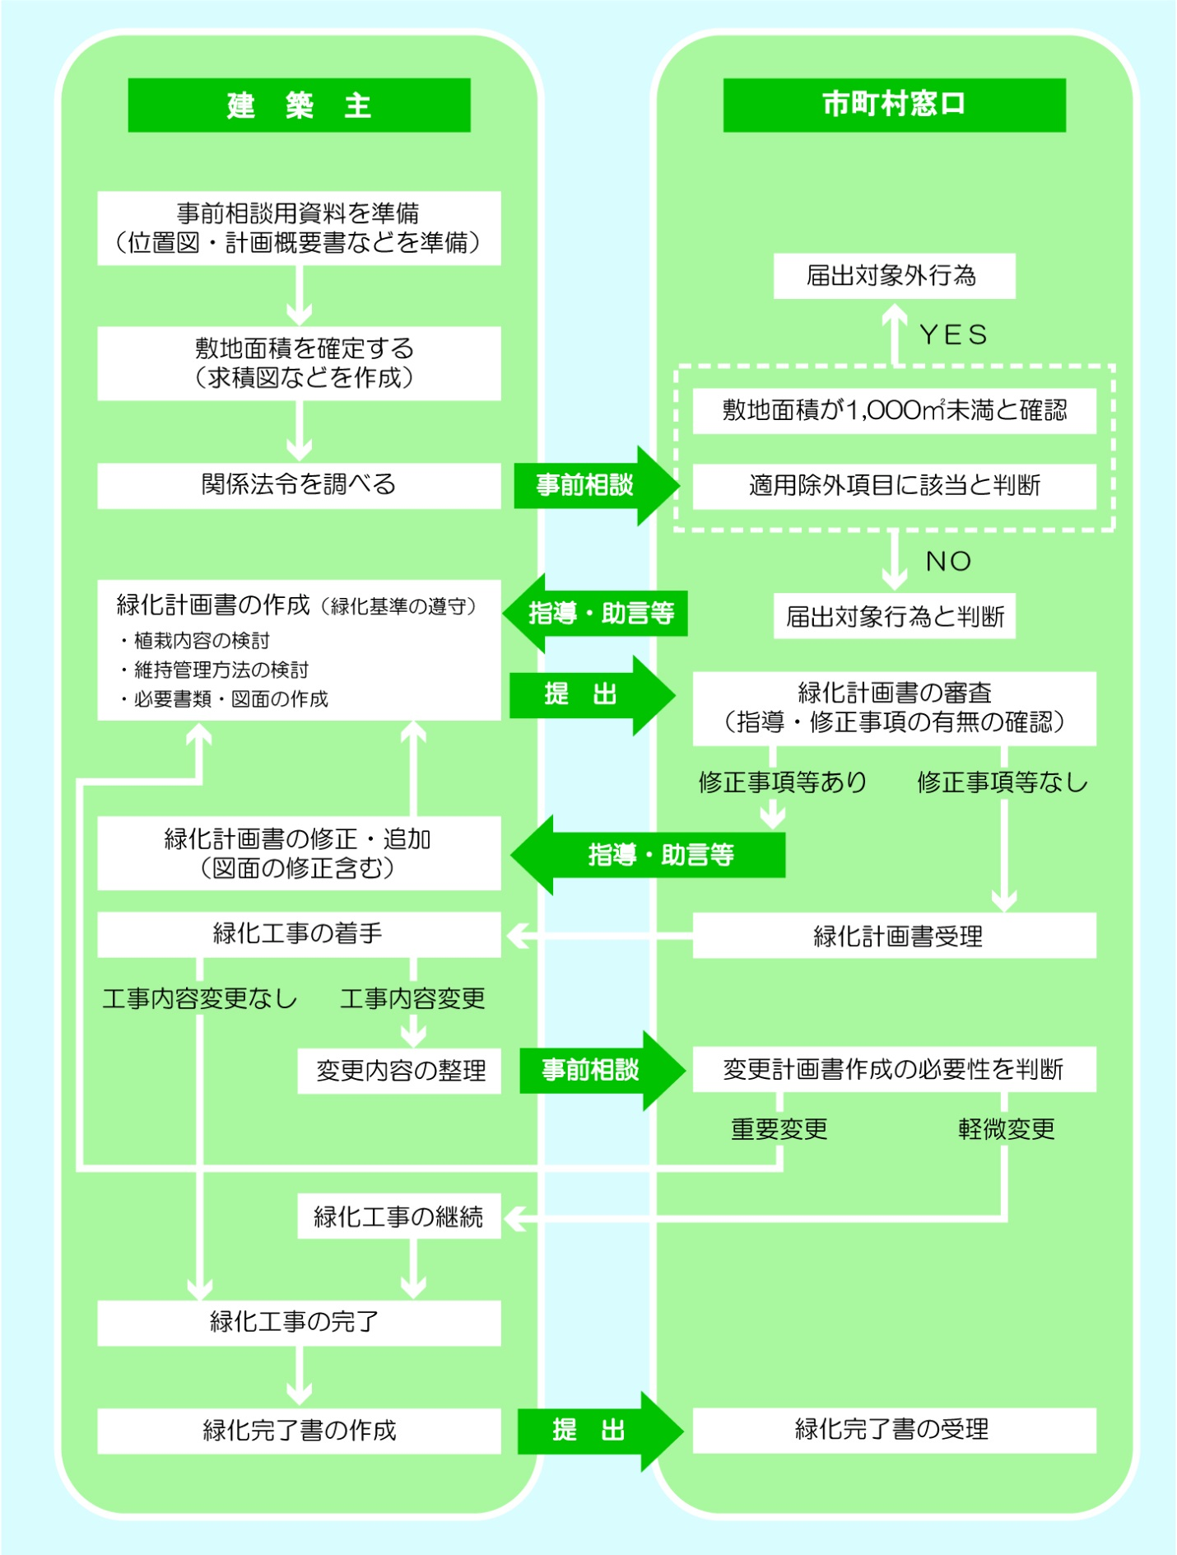
Ⅳ 緑化計画の作成について

１ 緑化計画とは

本マニュアルで述べる緑化計画とは、大阪府自然環境保全条例第３４条に基づき作成する「緑化計画書」の内容となるもので、同条例施行規則に定める「緑化基準等」に即して敷地や建築物上の一定割合を緑化するにあたって、緑化する場所、緑化の手法、緑化材料などを具体的にまとめたものをいいます。
建築物の緑化には、敷地内への樹木の植樹による緑量感のある植栽、グランドカバーなどによる面的な緑化、ツル植物などを使った建築物壁面への立体的な緑化など、多様な手法がありますが、緑化計画を作成する際には、個々の目的や空間に応じた緑をつくることを心掛けてください。

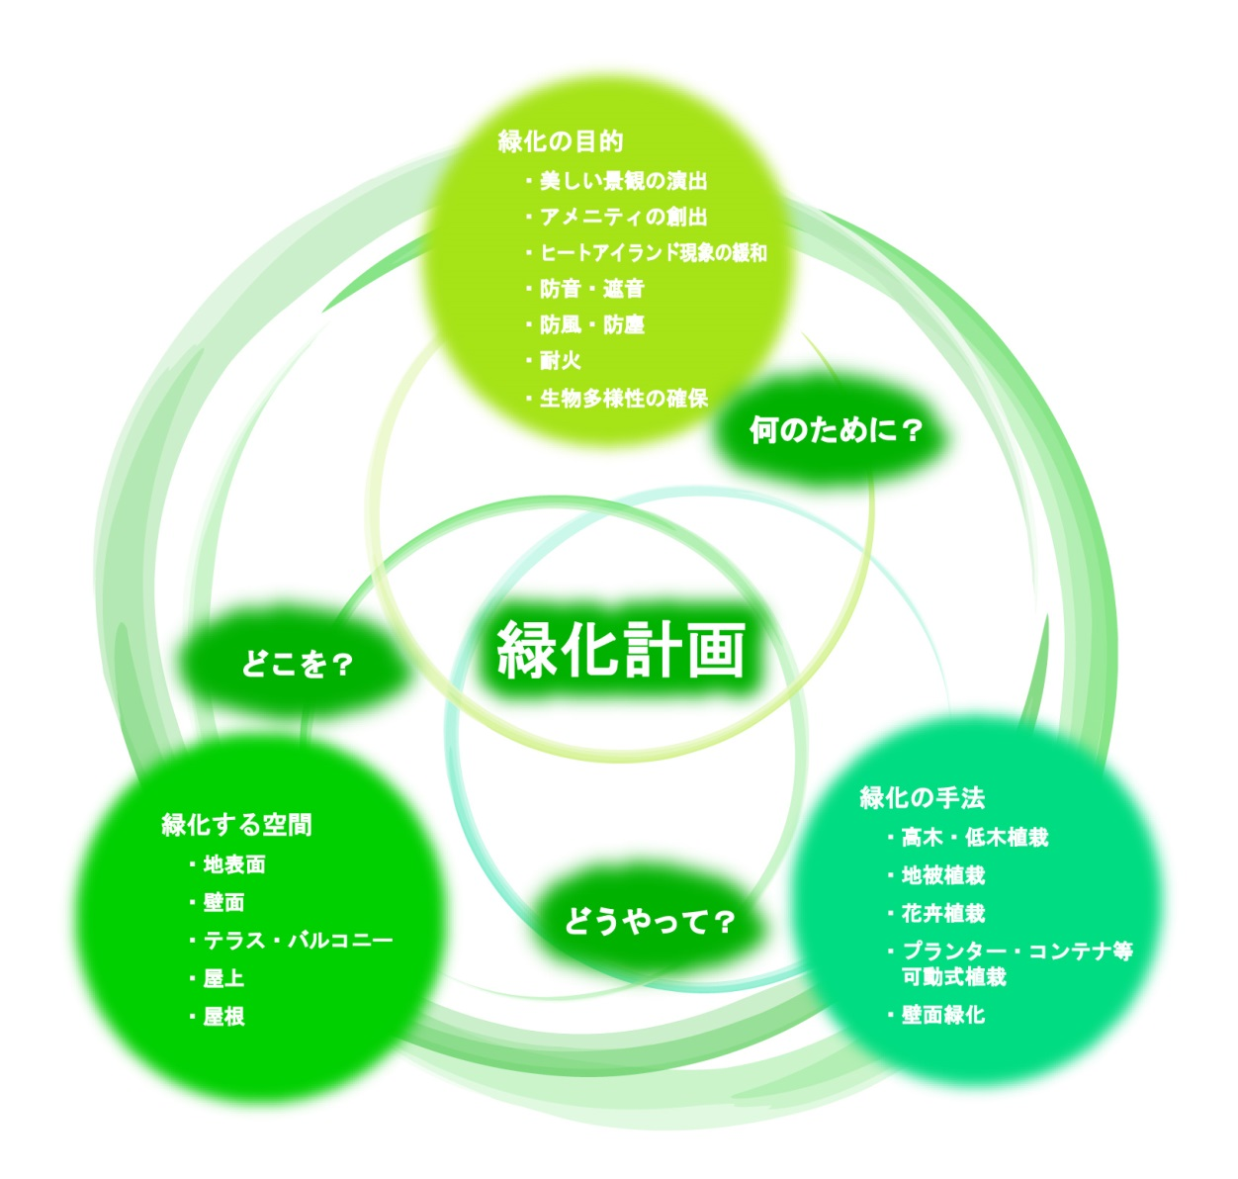

２ 計画作成上の留意点

緑化計画の作成にあたっては、本制度の趣旨を踏まえたうえで以下の点に留意してください。
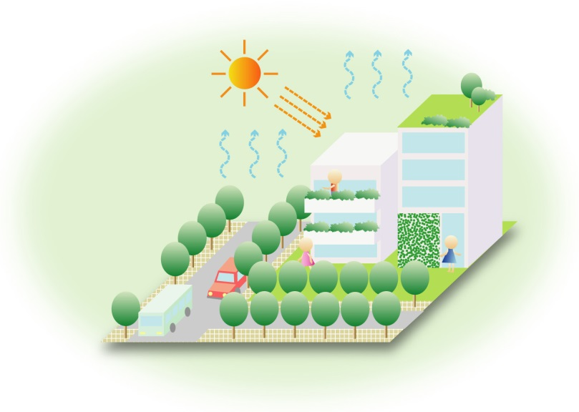
都市の環境改善効果の高い緑

ヒートアイランド現象の緩和はもとより大気の浄化や景観の向上など、環境の改善に効果の高い計画としてください。
【具体例】
●樹木中心のボリュームのある緑化
●壁面緑化、屋上緑化など建築物を
覆う緑化
…など

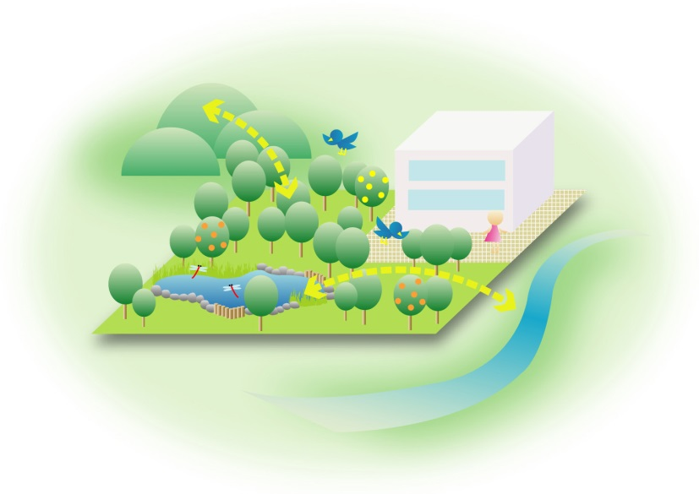
生態系に配慮した緑

昆虫や野鳥などの野生生物の移動や採餌の拠点となるよう、多様な環境を提供する生態系に配慮した計画としてください。
【具体例】
●既存の樹木・緑地の保存
●実のなる樹木や草の植栽
●周囲の自然環境とのネットワーク
●水辺空間の配置
…など

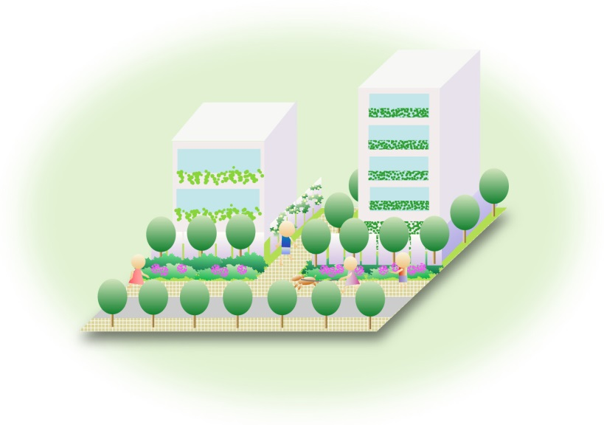
美しい地域景観を形成する緑

まちの美観の形成や快適性を配慮した計画としてください。
【具体例】
●接道部緑化など、視覚的効果の高い緑化
●建築物との調和のとれた緑化
●周辺地域の緑との連続性のある緑化
●多様な種類の草花・樹木による彩りと季節感のある植栽
…など

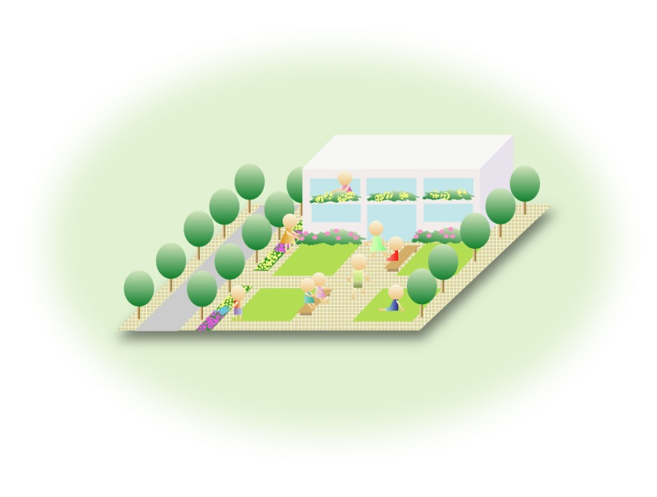
人にやさしい緑

地域に憩いの場を提供し、公開性のある緑化となるような計画としてください。
【具体例】
●地域住民の休息の場となる、公開性のある緑空間の創出
●植栽管理への地域住民の参加による親しみのある空間の創出
●日照阻害や緑化施設の転落など近隣へのトラブルの防止に配慮した緑化
…など
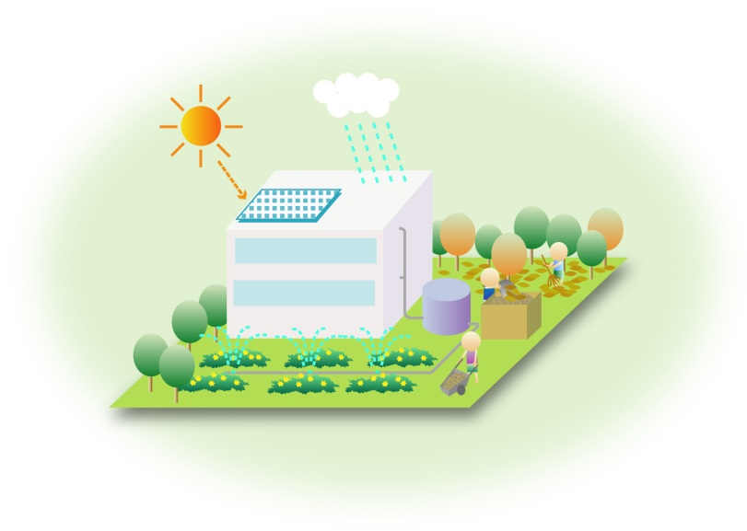
循環型社会に貢献する緑

循環型社会、省資源社会の発展に貢献する計画としてください。
【具体例】
●雨水・循環水の活用、落葉の堆肥化などの資源循環への配慮
●緑化施設へのリサイクル資材の導入
●太陽光・風力などの自然エネルギーの活用
…など

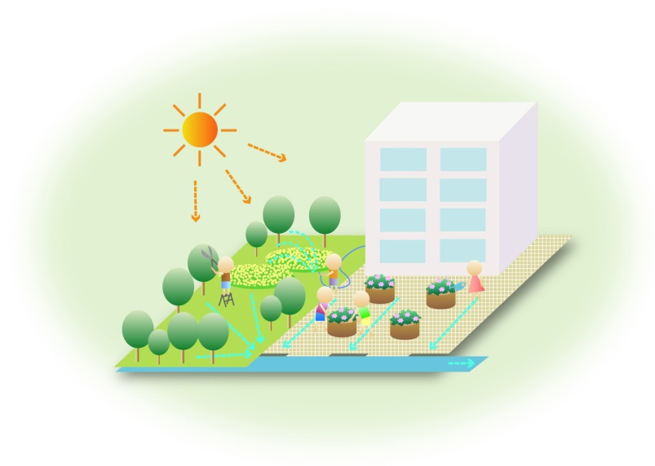
維持管理のできる緑

美しい緑を保てるよう、維持管理を考慮した、持続可能性のある緑化計画としてください。
【具体例】
●計画地の気候・土壌条件に適した緑化材料の選択
●日照・給排水を考慮した配置
●水やり、植え替え、剪定などの維持管理への配慮
…など

３ 緑化面積の基準

緑化された空間が「都市の緑」として環境の改善・景観の向上や生物多様性の確保などの機能を発揮するためには、一定以上のボリュームを必要とします。そこで、本制度では以下のように緑化必要面積の基準を定めています。建築主などの皆さんはこの基準に沿って緑化計画を作成してください。

（１）緑化必要面積
・緑化面積の基準については、地上部と建築物上とに区分して定められています。

・緑化必要面積は地上部、建築物上それぞれの緑化基準により算出される緑化面積の合計以上の面積となります。
・地上部において必要とされる緑化面積の１／２以上の面積は、樹木によるものとしてください。

（２）地上部における緑化面積の基準

①新築・改築の場合
敷地内の地上部では、次のAまたはBの面積のうち小さい方の面積以上の緑化面積（地上部において必要とされる緑化面積）を確保してください。

Ａ．次のア、イによって算出される面積のうち小さい方の面積
ア．地上部の緑化面積＝（敷地面積－建築面積）×25％
イ．地上部の緑化面積＝ {敷地面積－（敷地面積×建蔽率×0.8）}×25％
Ｂ．建築物の床面積の合計

※ここでいう建蔽率とは、「Ⅱ用語について」の（７）で定義している建蔽率です（以下特別に注釈をしていない場合は同様です）。
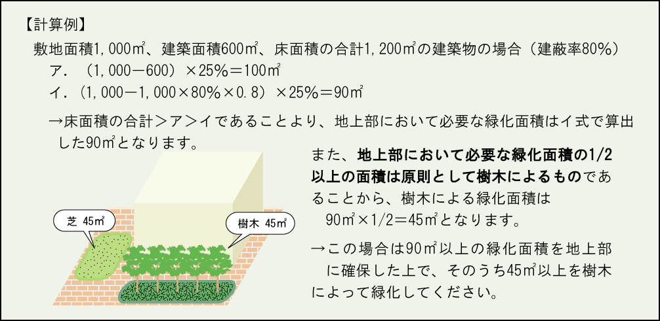
②増築の場合
増築の場合は、①の新築・改築の基準による緑化面積を確保するか、増築面積を建蔽率で除した面積から増築部分の建築面積を減じた面積の25％以上の緑化面積を新たに確保してください。
※ただし、増築後の床面積の合計が増築前の床面積の合計の1．2倍を超えないものは対象外です。
地上部の緑化面積＝ {(増築面積÷建蔽率)－増築面積}×25％
※上式の基準を用いて算出される面積を、新たに確保するものとしてください。既存の緑化面積を含むことはできません。

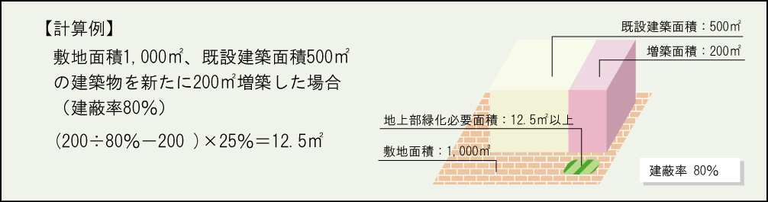

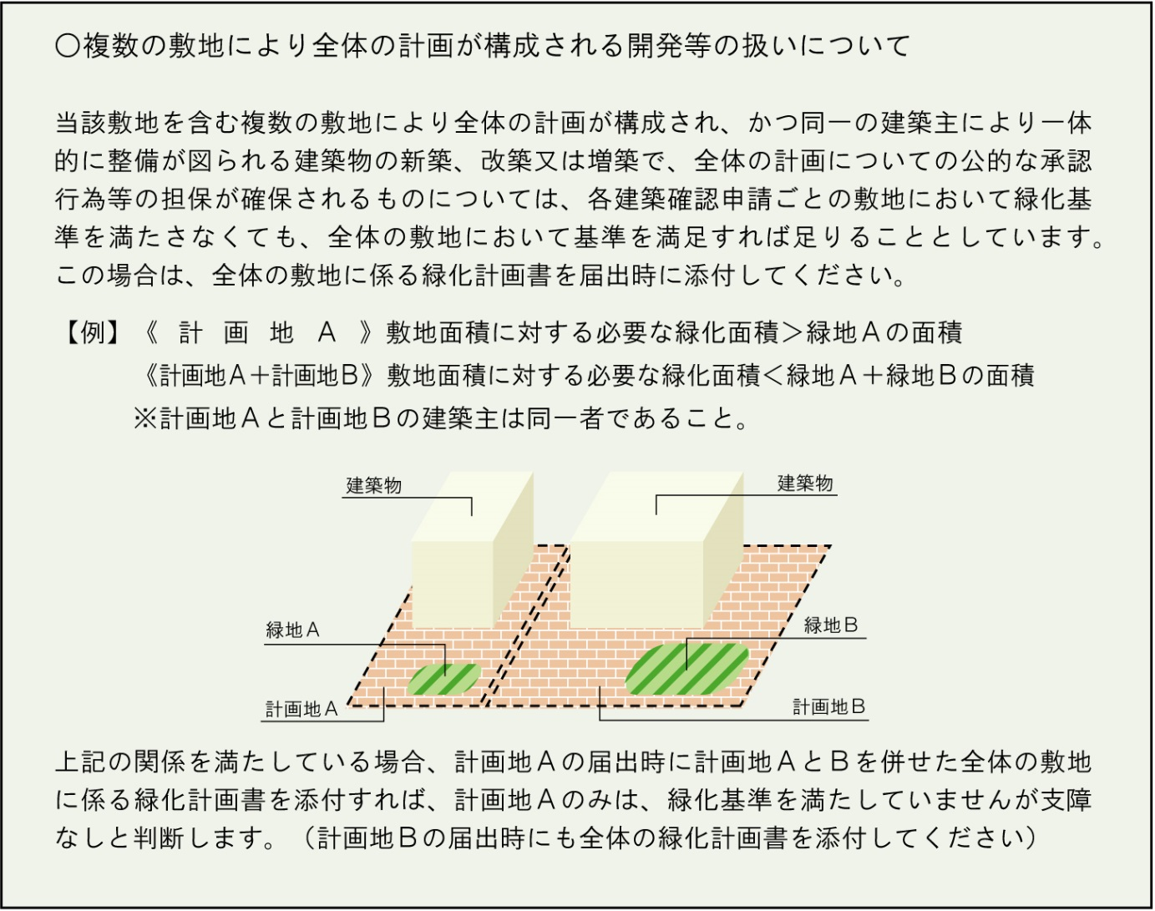

③接道部に樹木（高さが３ｍ以上のものを含む。）を植栽する場合
地上部の緑化を行った場合において、道路との境界線から水平距離が３ｍ以内の範囲に樹木（高さが３ｍ以上のものを含む。）を植栽する場合は、当該範囲の緑化面積に、その面積の１／２に相当する面積を算入することができます。

接道部加算による削減
接道部加算
による削減
３m
高木低木の混植
加算対象

建築物
道路
高木
加算対象

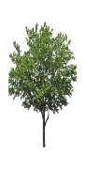
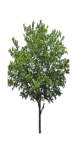
建築物
道路
建築物
道路

※接道部
道路との境界線から水平距離が３ｍ以内の範囲。

※フェンス等
√３
２
１
60°
右図のように、太陽光発電
装置の設置勾配が60度の
時、水平投影面積は太陽光
発電装置の実面積の1／2
となる。
接道部には原則としてフェンス、塀等を設置しないこと。
やむを得ずフェンスを設置する際には、接道部から緑地が十分に見え、フェンスが目立たないよう、道路とフェンスの間に樹木植栽することや、道路境界と樹木の間にフェンスを設置する際には概ね高さ1.2m以下とし、透過率の高い製品を使用するなど配慮に努めること。
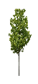
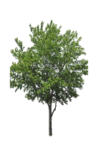
道路
敷地
道路
フェンス
敷地
フェンス（透過性に配慮したもの）

※敷地との高低差等
敷地と道路との高低差が概ね1.0ｍ以内の場合、算入することができます。

※その他留意点
接道部に樹木を配置する際には、樹木の生長を想定し、隣地・隣接道路（通行の安全確保など）等に配慮してください。また、整備後は適正な維持管理に努めること。
２
√３
２
１
60°
60°
１
２
√３
太陽光発電装置⇒
右図のように、太陽光発電
装置の設置勾配が60度の
時、水平投影面積は太陽光
発電装置の実面積の1／2
となる。
建築物の外壁等に設置する場合
（勾配60度を超えるもの）
緑化算入面積＝勾配60度の場合の水平投影面積
（太陽光パネルの実面積（Ａ×Ｂ）の1/2）
建築物の外壁等に設置する場合
（勾配60度を超えるもの）
緑化算入面積＝勾配60度の場合の水平投影面積
（太陽光パネルの実面積（Ａ×Ｂ）の1/2）
（３）建築物上における緑化基準

①新築・改築の場合
建築物上（建築物の屋上、壁面又はベランダ等）では、次によって算出される面積以上の緑化面積（建築物上に必要とされる緑化面積）を確保してください。

建築物上の緑化面積＝屋上面積×20％
※１ 屋上面積とは建築物の屋根部分で人の出入り及び利用が可能な部分のうち建築物の管理に必要な施設に係る部分を除いた面積をいいます。
※２ 人の出入り及び利用可能な屋上部分とは、建築基準法施行令第126条第1項に定める高さが1.1ｍ以上の手すり壁、さく又は金網があり、エレベーター、階段（ステップ型）や平面フロアにより、人が行き来できるものをいいます。ただし、梯子で昇り降りする屋上は対象外とします。
※３ 建築物の管理に必要な施設とは空調機器、エレベーター、傾斜車路、広告塔や、ヘリポートなどの緊急離着陸場及び緊急救助用スペースなどを指します。
（注）太陽光発電装置のパネル等は控除面積に含めませんが、緑化面積に算入できます。（Ｐ２５参照）

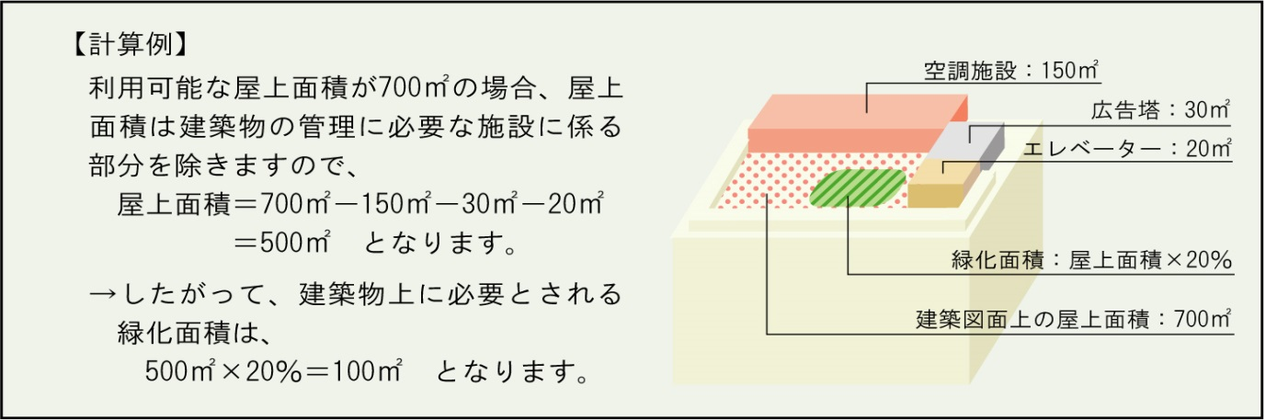

②増築の場合
増築部分に係る屋上面積の20％以上を緑化面積として確保してください。なお、地上部における緑化面積の基準において、（２）①の新築・改築基準による緑化面積を確保する場合は、建築物上についても同様に新築・改築基準による面積を満たす必要があります。
※ただし、増築後の建築物の床面積の合計が、増築前の床面積の合計の1.2倍を超えないものは対象外です。

建築物上の緑化面積＝ 増築部分に係る屋上面積×20％

（４）緑化面積（地上部⇔建築物上）の振替
地上部における緑化面積について、特別の理由により緑化基準を満たすことが困難である場合は、当該地上部において必要とされる緑化面積のうち、緑化が困難な面積相当分は、建築物上の同一面積の緑化をもって代えることができます。逆に建築物上における緑化面積について、特別の理由により緑化基準を満たすことが困難である場合は、当該建築物上において必要とされる緑化面積のうち、緑化が困難な面積相当分は、地上部の同一面積の緑化をもって代えることができます。
※１ 特別の理由により緑化基準を満たすことが困難である場合とは次のような場合をいいます。
①地上部において、空地があるにもかかわらず車両出入り口、駐車場などのスペースの確保のため、必要とされる緑化面積の確保が困難な場合。
②建築物上において利用可能な屋上面積があるにもかかわらず、建築物の構造上緑化をすることが困難な場合。
※２ 振替面積は、あらかじめ定められた建築物上又は地上部で必要とされる緑化面積に含めることはできません。
※３ 地上部において樹木による緑化面積を１／２以上と算定するにあたっては、振替後の面積を基準として算定するものとします。
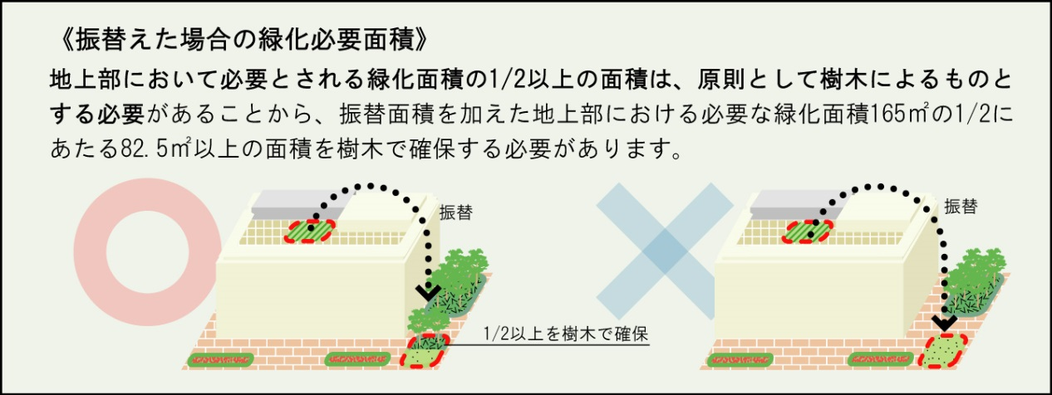
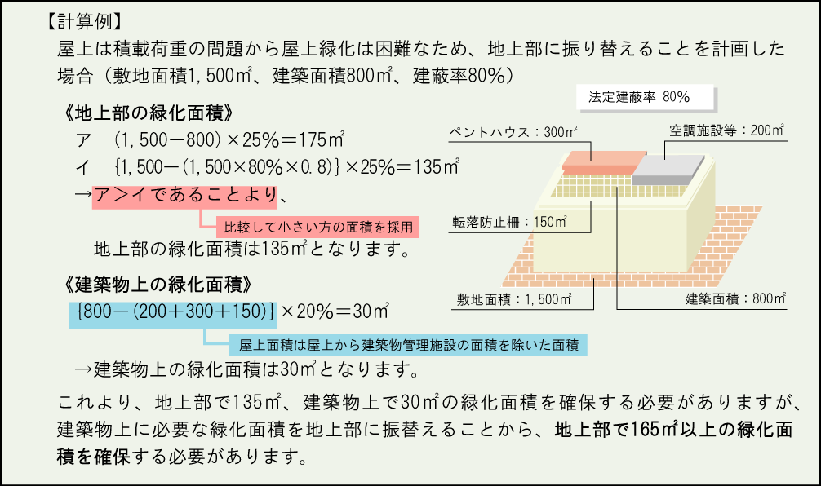

４ 緑化面積の算出方法
緑化面積は、次に掲げる緑化施設の区分に応じ、それぞれに定める次の方法によって算出される面積の合計とします。ただし、それぞれ算出した緑化面積で重複している部分は算入することはできません（下図参照）。
（１）建築物の外壁の直立部分に整備された緑化施設
直立壁面の緑化面積
（２）（１）の緑化施設以外の緑化施設
①樹木による緑化面積
②芝その他の地被植物による緑化面積
③花壇その他これらに類するものによる緑化面積
④水流・池その他これらに類するものによる緑化面積
⑤（１）および（２）①～④の緑化施設における附属施設
（３）建築物上に設置する太陽光発電装置の取扱い

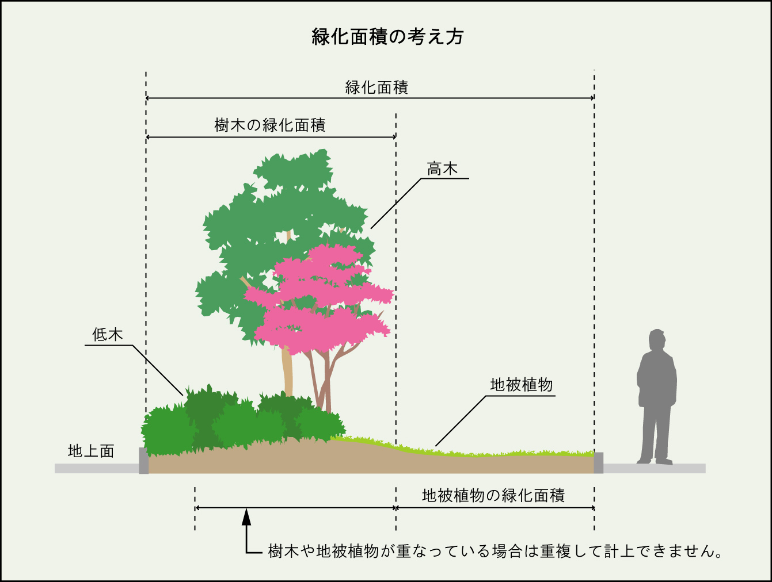
※都市計画法に基づく開発行為許可における公園･緑地等との関連について
都市計画法の規定による開発行為（土地の区画形質の変更等）の許可にあたり開発区域内で確保された開発面積の３％以上の公園・緑地等については、建築確認申請時の敷地面積に含まれる場合は、緑化計画においても敷地面積および緑化面積として算入できます。これは、本制度の緑化計画の届出において対象となる敷地面積が建築確認申請の対象となる“敷地”としているためです。
（１）建築物の外壁の直立部分に整備された緑化施設

直立壁面の緑化面積
建築物等の壁面への緑化については、その施工方法により、以下のイからニのいずれかにより算出してください。
なお、フェンス等への緑化について、表裏両面をカウントすることはできません。また、ハンギングバスケット等の容易に脱着できる小型プランターによるものは壁面緑化とは言いません。

イ．壁面に補助資材を設置しないツル性植物による緑化
緑化面積＝緑化しようとする外壁の直立部分の水平投影の長さの合計×１ｍ

ロ．壁面に補助資材を設置するツル性植物による緑化
ハ．補助資材を兼ねるフェンス等へのツル性植物による緑化
緑化面積＝緑化するために設置する壁面緑化補助資材の基盤垂直投影面積

ニ．植栽基盤そのものを壁面に設置する緑化
緑化面積＝植栽基盤を設置する壁面の垂直投影面積

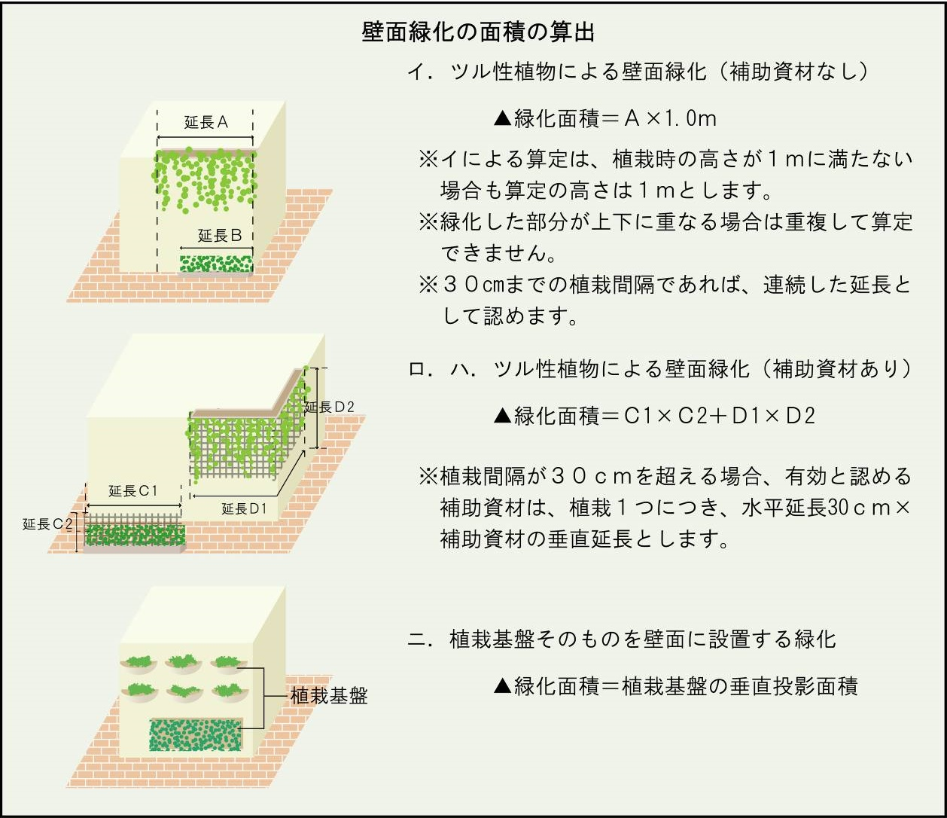
※短期間設置の草本性ツル性植物（みどりのカーテン）の取扱い
本制度でいう壁面緑化とは、年間を通して植物で被覆されるものをいい、ゴーヤーやヘ
チマといった生育が一時期に限られる一年草による緑化は含みません。
なお、みどりのカーテンの植栽基盤面積については、花壇への緑化としてカウントする
ことはできます。

（２）（１）の緑化施設以外の緑化施設

①樹木による緑化面積
樹木による緑化面積は、次のいずれかの方法により算出してください。同一敷地内で複数の算定方法を用いることができます。地上部でも建築物上（壁面を除く）でも同じ算出方法です。

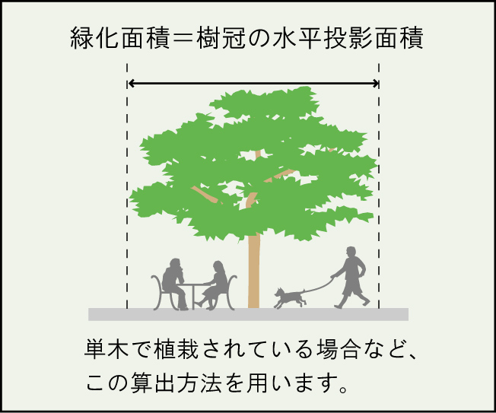
ア．樹木ごとの樹冠の水平投影面積
・樹木の樹冠の水平投影面積を緑化面積とします。
・樹冠が植栽基盤外に及ぶ場合でも、植栽基盤外の樹冠の水平投影面積を緑化面積に算入することができます。

※樹冠の水平投影面積（）の算出方法
○単木の植栽（円形樹冠）の場合
ただし、
：植栽する樹木の枝張り（直径）
：円周率

○生垣・植樹帯（角型・その他不定形樹冠）の場合
整形面積を樹木面積として算入できます。
イ．樹高により定めた半径により算出された当該樹木の幹を中心とした円の水平投影面積
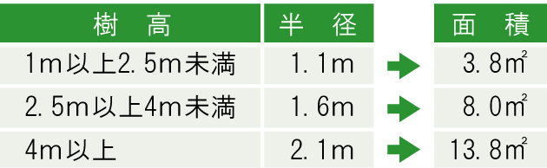
【表１】
・樹木の樹冠の水平投影面積を樹高に応じて簡易に算出する方法で、樹高に応じて右の「表１」の面積を樹木１本当たりの緑化面積として算出してください。

・この方法は、樹高1ｍ以上の樹木について簡便に緑化面積を求めることができる方法であり、樹冠同士の重なりや地被植物等との重なりのない植栽を行う場合はこの方法が適しています。
・樹冠部の重複等の確認のため、緑化計画書に添付の植栽計画平面図には、縮尺に応じた表１の半径による樹冠円を描写してください。

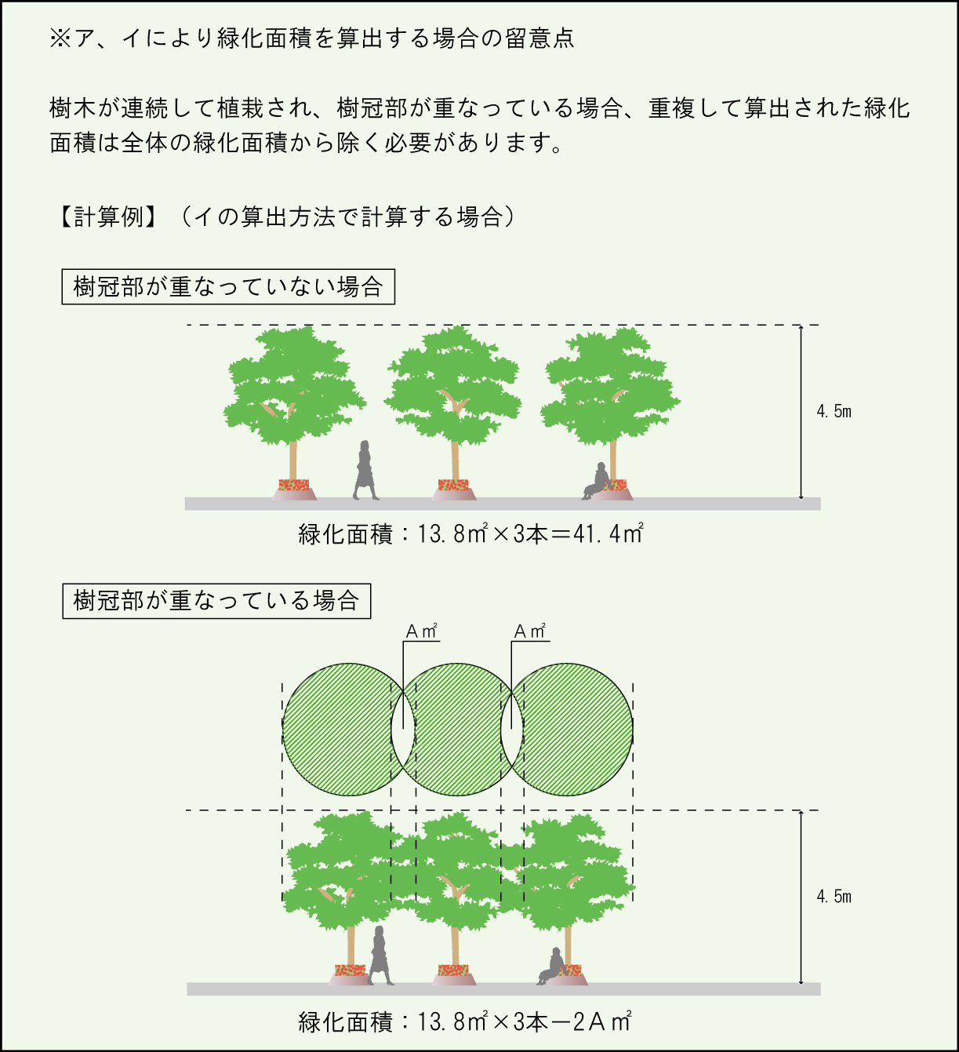
ウ．一定の条件を満たした植栽基盤部分の水平投影面積
・植栽基盤に複数の樹木が適切な配置で植栽されている場合は、当該区域がすべて樹冠で覆われていなくても植栽基盤の水平投影面積を樹木による緑化面積とすることができます。
・次式の条件を満たす場合に適用することができます。
Ａ≦１８×Ｔ１＋１０×Ｔ２＋４×Ｔ３＋Ｔ４
Ａ ： 植栽基盤の水平投影面積（㎡）
Ｔ１：高さが４ｍ以上の樹木の本数
Ｔ２：高さが２．５ｍ以上４ｍ未満の樹木の本数
Ｔ３：高さが１ｍ以上２．５ｍ未満の樹木の本数
Ｔ４：高さが１ｍ未満の樹木の本数

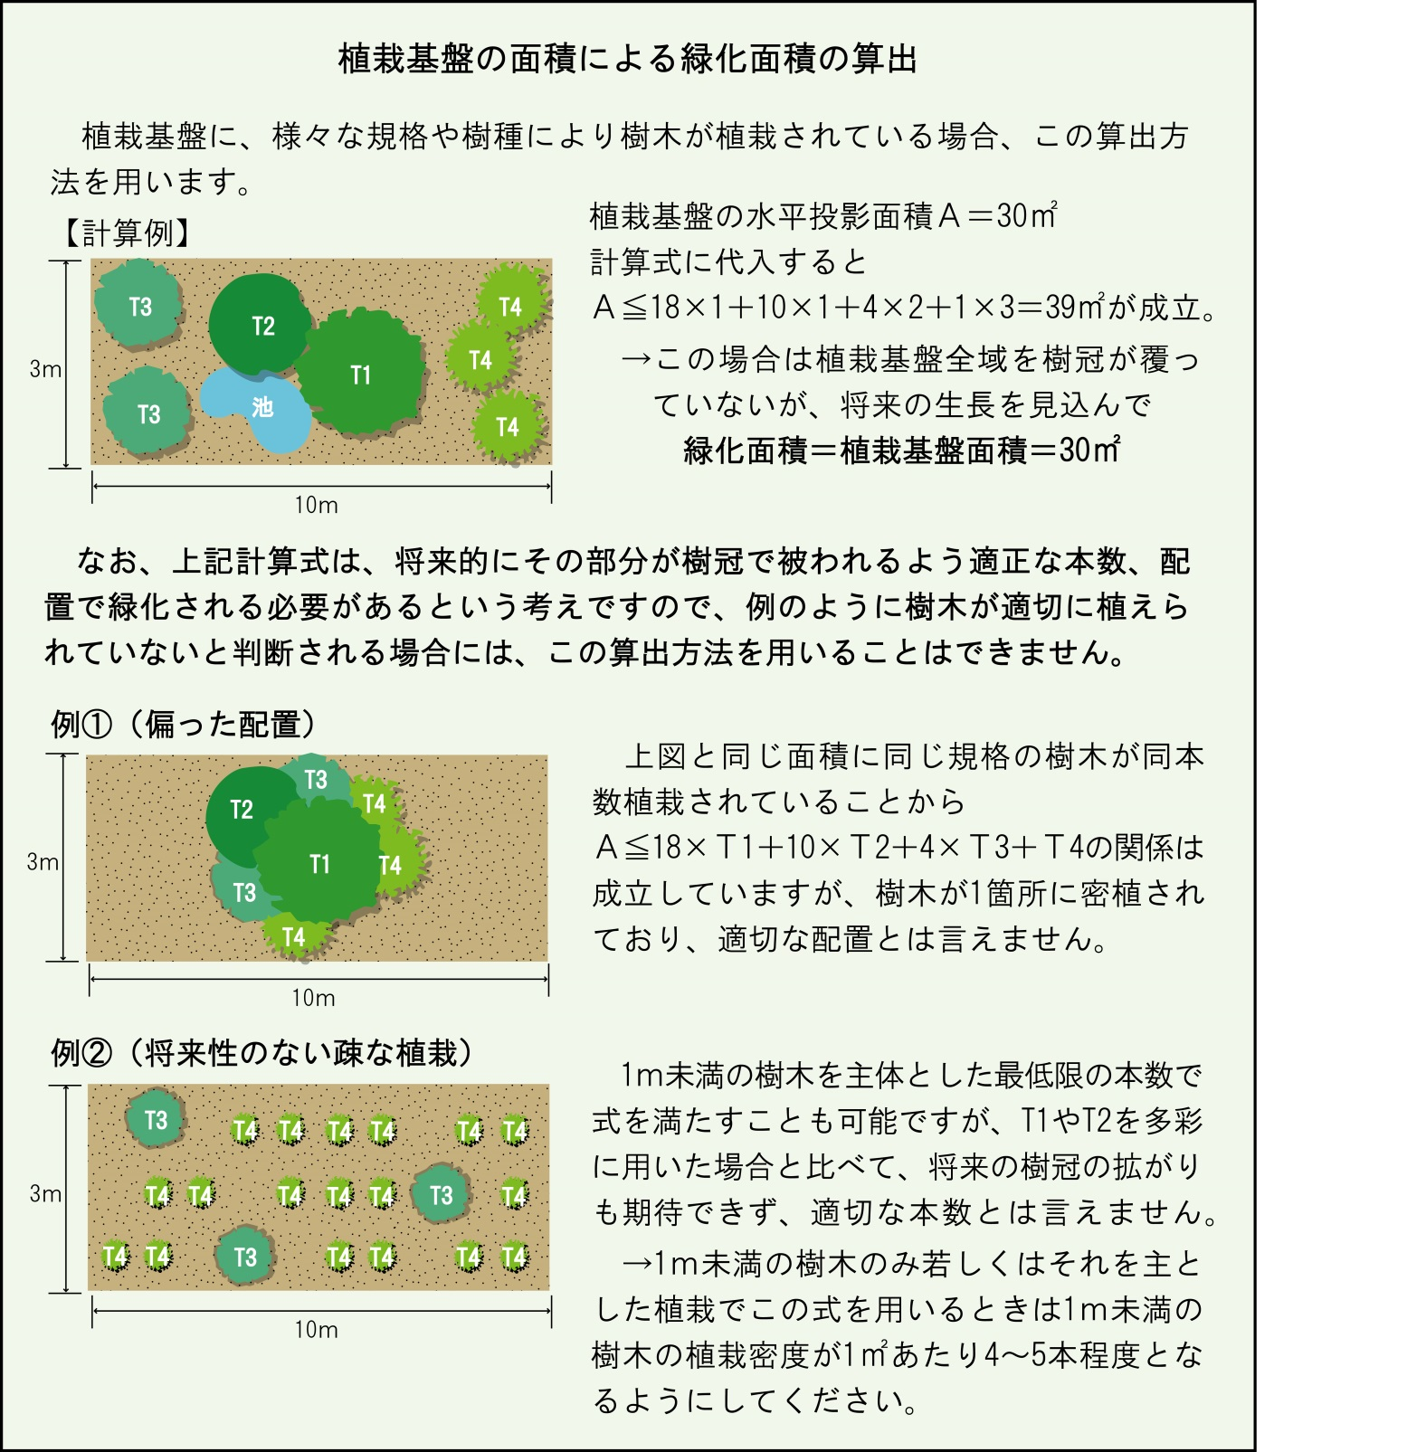
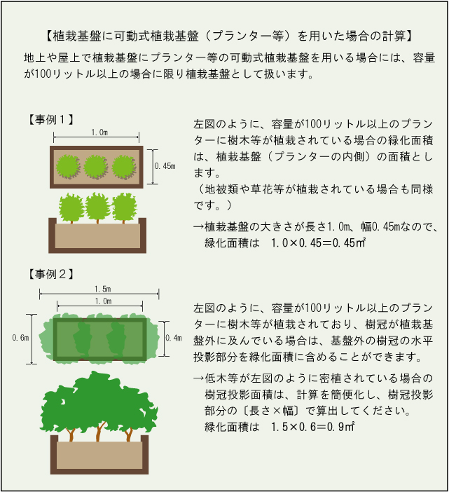
②芝その他の地被植物による緑化面積
・芝その他の地被植物による緑化面積は、次の方法により算出してください。

ア．地上部及び建築物上の平面部において植栽基盤上で緑化する場合
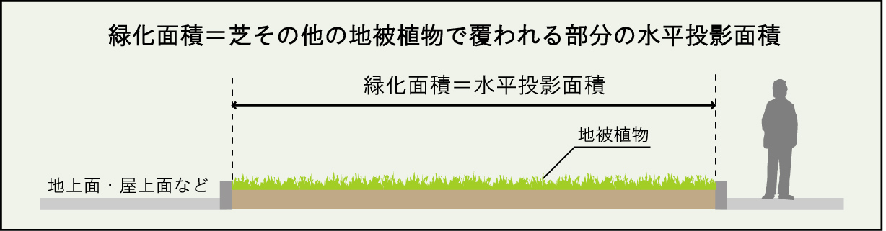

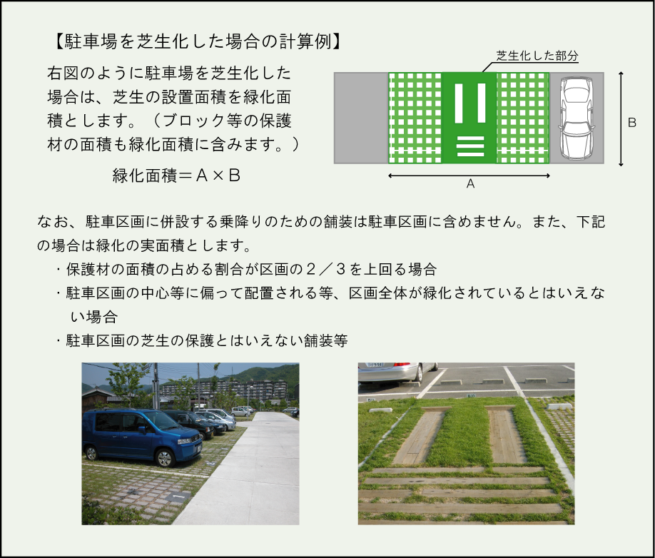

イ．傾斜屋根を緑化する場合
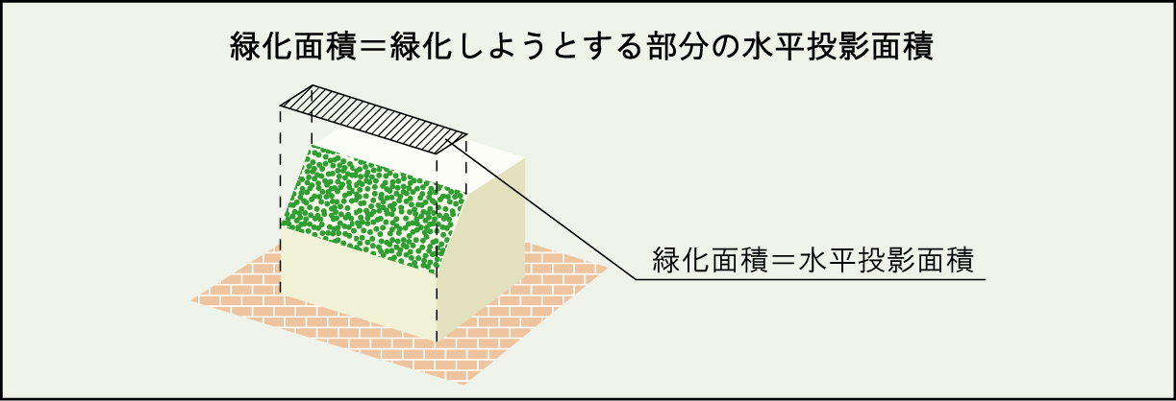
ウ．棚物を緑化する場合
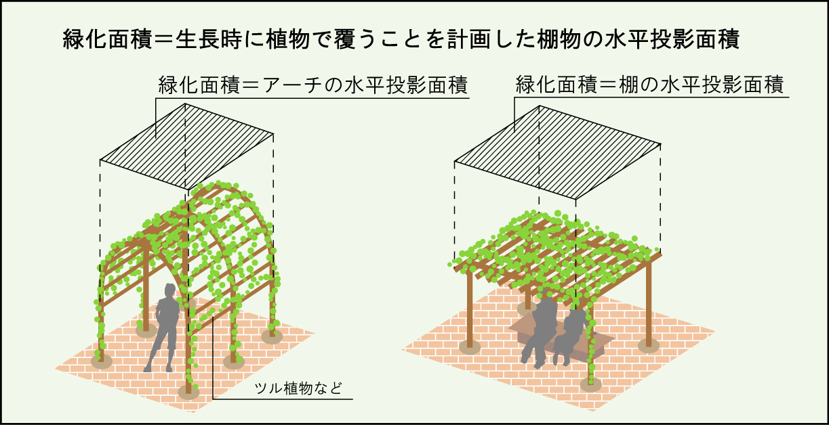

③花壇その他これに類するものによる緑化面積
花壇その他これに類するものによる緑化面積は、次の方法により算出してください。
なお、花壇による緑化面積は年間を通して６ヶ月以上植栽された状態であることが必要です。
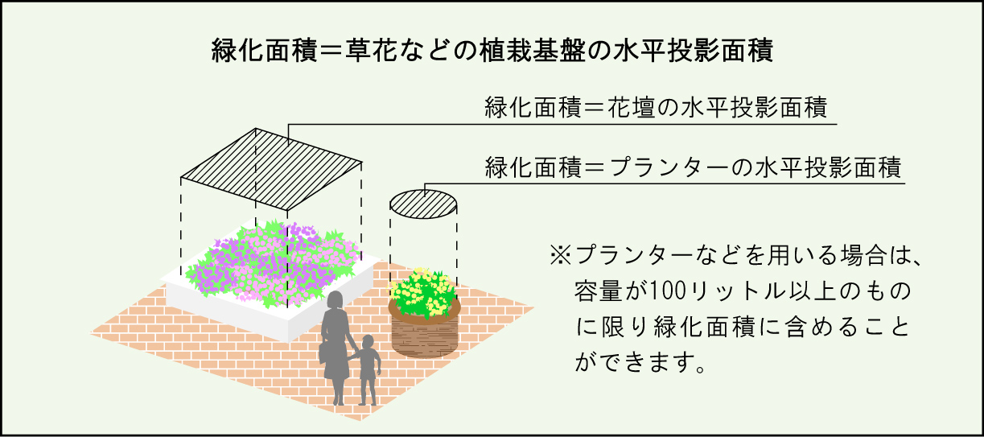
④水流・池その他これらに類するものによる緑化面積
水流・池その他これらに類するものによる緑化面積は、樹木その他の植物の植栽と一体となって自然的環境を形成しているもの（下図参照）に限り、次の方法により算出してください。

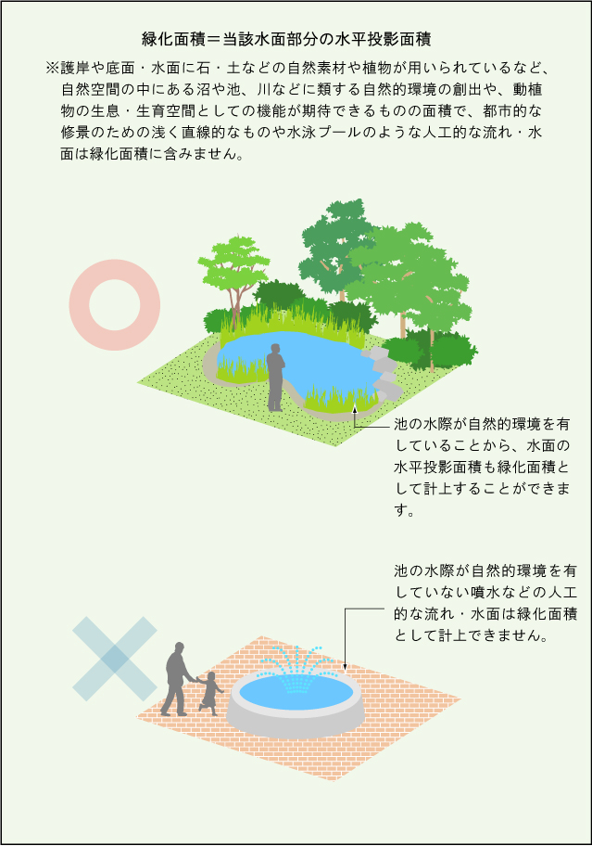

⑤（１）および（２）①～④の緑化施設における附属施設
緑化施設に附属して設けられる施設として、園路、土留、樹木や植栽などと一体となった小規模な広場、緑化施設と一体となった散水用配管、排水溝、ベンチなどがあげられます。この附属施設による緑化面積は、次の方法により算出してください。ただし、他の緑化面積の合計面積の１／４を超えない面積でしか緑化面積に算入できません。

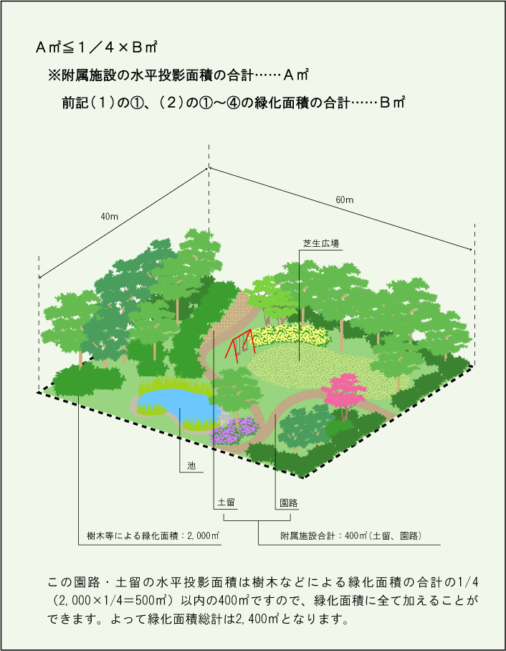
（３）建築物上に設置する太陽光発電装置の取扱い

建築物上又は地上部の緑化を行った場合において、なお特別の理由により緑化基準を満たすことが困難である場合は、建築物上に設置する太陽光発電装置のパネルに係る水平投影面積（太陽光発電装置のパネルの勾配が60度を越えるものにあっては、当該パネルの面積の2分の1の面積）を緑化面積に算入することができます。

壁面設置の場合
屋上設置の場合

60度未満
A
（壁面）
B
60度以上

勾配が60度未満の場合は、当該パネルの水平投影面積を緑化面積として算入できます。
設置勾配が60度を超える場合は、一律
当該パネルの面積（A×B）の２分の1の面積（勾配が60度の場合の水平投影面積）を緑化面積として算入できます。

2
√３
２
１
60°
右図のように、太陽光発電
装置の設置勾配が60度の
時、水平投影面積は太陽光
発電装置の実面積の1／2
となる。
√3
60°

1

２
√３
２
１
60°
60°
１
２
√３
太陽光発電装置⇒
右図のように、太陽光発電
装置の設置勾配が60度の
時、水平投影面積は太陽光
発電装置の実面積の1／2
となる。
※「特別の理由により緑化基準を満たすことが困難である場合」とは次のような事例が想定されます
60°
１
２
√３
太陽光発電装置⇒
右図のように、太陽光発電
装置の設置勾配が60度の
時、水平投影面積は太陽光
発電装置の実面積の1／2
となる。
60°
１
２
√３
太陽光発電装置⇒
右図のように、太陽光発電
装置の設置勾配が60度の
時、水平投影面積は太陽光
発電装置の実面積の1／2
となる。
60°
１
２
√３
太陽光発電装置⇒
右図のように、太陽光発電
装置の設置勾配が60度の
時、水平投影面積は太陽光
発電装置の実面積の1／2
となる。
60°
１
２
√３
太陽光発電装置⇒
右図のように、太陽光発電
装置の設置勾配が60度の
時、水平投影面積は太陽光
発電装置の実面積の1／2
となる。
60°
１
２
√３
太陽光発電装置⇒
右図のように、太陽光発電
装置の設置勾配が60度の
時、水平投影面積は太陽光
発電装置の実面積の1／2
となる。
60°
１
２
√３
太陽光発電装置⇒
右図のように、太陽光発電
装置の設置勾配が60度の
時、水平投影面積は太陽光
発電装置の実面積の1／2
となる。
・地上部において、空地があるにもかかわらず、車輌出入口、駐車場等のスペースの確保のため、必要とされる緑化面積の確保が困難な場合
・建築物上において、利用可能な屋上面積があるにもかかわらず、建築物の構造上緑化をすることが困難な場合（設計荷重上緑化が困難な場合、駐車場や車路のスペース確保など）
などの理由により、地上部及び建築物上においてなお緑化必要面積が確保できない場合

５ 緑化計画書の作成要領
建築物の外壁等に設置する場合
（勾配60度を超えるもの）
緑化算入面積＝勾配60度の場合の水平投影面積
（太陽光パネルの実面積（Ａ×Ｂ）の1/2）
建築物の外壁等に設置する場合
（勾配60度を超えるもの）
緑化算入面積＝勾配60度の場合の水平投影面積
（太陽光パネルの実面積（Ａ×Ｂ）の1/2）

（１）緑化計画書の作成
緑化計画書（様式第７号）には、以下の図書類を添付し、正本１部、副本１部（写し可）を提出してください。

緑化計画書の作成要領
図書名 | 作成・記載方法
- 緑化計画書  （様式第７号） | 記入例（Ｐ３０）を参照してください。
- 位置図 | ア．縮尺  規模に応じてわかりやすい縮尺にしてください。  イ．表示事項  下記の内容を表示してください。  ・敷地の範囲（敷地の範囲は彩色するなどして、分かりやすく表示してください）  ・所在地（地名、地番を住居表示で記入してください）  ・位置を特定できる道路、建築物などを記入してください。
③緑化計画平面図  （地上部及び  建築物上） | ★緑化計画平面図は必要に応じて地上部と建築物上の図面を分けるなどして、計画内容がわかりやすいように工夫してください。  敷地（土地）の利用形態がわかる平面図を用い、以下の内容で作成してください。  ア．縮尺  図面の縮尺は1／200～1／300を標準としてください。  イ．敷地  敷地の境界は、太線や一点鎖線などで分かりやすく表示してください。屋上部についても同様です。  ウ．建築物  建築物の範囲を分かりやすく表示してください。その他、工作物（擁壁・フェンス・塀など）がある場合も分かりやすく表示してください。  エ．新たに設ける緑化施設等  新たに設ける樹木や地被植物、その他の緑化施設や太陽光発電装置は彩色するなど分かりやすく表示してください。樹種名などは｢樹木等一覧表｣と対比できるように表示してください。なお、緑化面積に算入するために太陽光発電装置を設置する場合は、構造・設置場所・算入面積がわかる資料を添付してください。  オ. 既存の緑化施設等  新たに設ける緑化施設等と区別がつくように彩色するなどして、分かりやすく表示してください。
④緑化計画断面図  （地上部及び  建築物上） | ★緑化計画断面図は主要な部分の断面構造がわかるよう、必要に応じて複数作成してください。また断面の位置を平面図上に表示してください。  ア．縮尺・図面サイズ  図面縮尺は1／50～1／100を標準にしてください。  イ．当該断面部の構造（建築物上の場合は防水層などの構造も含む）を分かりやすく表示し、植ます、潅水施設、フェンスなどの工作物を設置する場合はその構造及び規格も表示してください。  ウ．花壇などでプランターを使用する場合はその構造及び規格を分かりやすく表示してください。
⑤求積図 | ア．縮尺  緑化計画平面図（一部については建築物立面図）と同じ縮尺、図面サイズを使用してください。  イ．求積項目  敷地面積、建築面積、屋上面積、緑化面積を分かりやすく表示してください。  ウ．緑化面積  緑化計画書の緑化面積内訳に準じて細分表示するとともに、樹木等一覧表と対比できるようにしてください。  エ．求積表  計算図の中に掲載するか、別紙として添付してください。  オ．面積の算出方法  三斜求積か座標求積を用いてください。
⑥建築物立面図  ※建築物上に壁面緑化を実施する場合添付して下さい | ア．縮尺  縮尺は建築物の形状が分かるとともに、緑化施設の明示に適切な縮尺を使用してください。  イ．壁面緑化の内容  計画区域を彩色するなどして分かりやすく表示してください。
⑦樹木等一覧  （様式第７号別紙） | ア．樹木については算出方法別に地上部、屋上部、ベランダ等別に樹種名、規格、本数、緑化面積を記入してください。  イ．地被植物（芝生を含む）については地上部、屋上部、ベランダ等、壁面部別に規格（株数、壁面でツル植物による緑化で補助資材を用いる場合は補助資材の高さ）、植物名、緑化面積を記入してください。  ウ．花壇等については地上部、屋上部、ベランダ等別に規格（株数）、植物名、緑化面積を記入してください。  エ．水流・池等については地上部、屋上部、ベランダ等別に形状、緑化面積を記入してください。  オ．植栽基盤が複数ある場合は、植栽基盤ごとの樹種、本数等がわかるよう様式（表）を加工し、小計及び合計を記入してください。
⑧委任状 | 届出者と緑化計画（変更）書作成者が異なる場合は作成して、添付してください。

（２）緑化計画書の確認
緑化計画書の計画内容を審査、確認した後、受理印を押して「緑化計画書（副本）」を交付します。

（３）緑化計画変更書の作成
緑化計画書（一式）を提出した後、緑化計画を変更する必要が生じた場合には、あらかじめ市町村窓口の担当者に連絡のうえ、変更内容の相談を行い、変更手続きを行ってください。ただし、以下の内容を変更しようとする場合は除きます。
変更の手続きが必要ない場合
１ 緑化施設の配置又は規模の変更による緑化面積の減少の割合が２０％を超えない場合
２ 樹種、又は樹木の本数の変更による緑化面積の減少の割合が２０％を超えない場合
３ 緑化面積を増加する場合
４ 緑化の着手予定年月日又は完了予定年月日を変更する場合 （着手予定年月日又は完了予定年月日から１年以内の場合に限る）
５ 緑化施設の管理に関する計画を変更する場合
６ 緑化基準面積の増加又は減少を伴わない建築面積の変更の場合
７ 建築物の名称又は種類を変更する場合
８ 届出をした者が法人である場合において代表者を変更する場合

緑化計画変更書には修正内容に応じて以下の図書を添付し、正本１部、副本１部（写し可）を提出してください。
緑化計画変更書の作成要領
図書名 | 作成・記載方法
①緑化計画変更書  （様式第７号） | 変更箇所を朱書き記入してください。
②変更理由書 | 緑化計画に変更が生じた理由を記入してください。
③その他関係図書 | ア．緑化計画書添付図表（位置図、緑化計画平面図、緑化計画断面図、求積図、建築物立面図、樹木等一覧表）については、変更内容に関係するものを添付してください。  イ．変更箇所の修正方法は、変更後の内容を朱書き記入してください。構造内容などの変更により朱書き記入では対応が困難な図面の場合には変更図として新たに作成してください。なお、変更図の作成にあたっては緑化計画書作成要領の各図面の作成・記載方法に準じてください。

（４）緑化計画変更書の確認
緑化計画変更書の計画内容を審査、確認した後、審査済印等を押して「緑化計画変更書（副本）」を交付します。

（５）緑化完了書の作成
緑化完了書には以下の図書類を添付し、正本１部、副本１部(写し可)を提出してください。

緑化完了書の作成要領
図書名 | 作成・記載方法
①緑化完了書  （様式第８号） | 最終的な緑化の内容について、緑化計画書に準じて作成してください。  ※緑化完了日は植栽などの緑化工事が完了した日を記入してください。
②緑化完了平面図 | ア．緑化計画平面図に準じて（緑化計画書の作成要領・緑化計画平面図欄を参照してください）作成してください。  イ．完了写真の撮影方向、写真番号を表示してください。
③完了写真  （カラー） | ア．写真は正本のみに添付してください。(副本には写真添付は不要です)  イ．写真はＡ４サイズの台紙などに添付してください。  ウ．写真は緑化施設ごと（※該当ある場合は太陽光発電装置も含む）に四方向から撮影してください。なお、その場合、緑化施設の延長や植栽樹木の規格等が判別できるようにメジャーなどをあてて撮影してください。
④樹木等一覧  （様式第７号別紙） | 完了時点での植栽内容を記入してください。
⑤その他関係図書 | ア．太陽光発電装置を緑化面積に算入している場合は、装置メーカーからの出荷証明書や保証書の写し等、装置の設置を確認できる書類を添付してください。  イ．軽微な変更がある場合は、変更内容に応じた図表（緑化計画断面図、求積図、建築物立面図）を添付してください。  ウ．変更箇所の修正方法は、変更後の内容を朱書き記入してください。構造内容などの変更により朱書き記入では対応が困難な図面の場合には変更図として新たに作成してください。なお、変更図の作成にあたっては緑化計画書作成要領の各図面の作成・記載方法に準じてください。

（６）緑化完了書の確認
緑化完了書の内容を審査、確認した後、審査済印等を押して「緑化完了書（副本）」を交付します。

緑 化 計 画 （変 更） 書
〇〇年10月11日
○○市長 様
届出者 住所 ○○市△△１丁目１－１
氏名○○商事㈱ 代表取締役 大阪太郎
（電話 ○○の○○局の△△△△番）
法人にあっては、その名称、主たる事務所
の所在地及び代表者の氏名

大阪府自然環境保全条例第34条第１項の規定により、緑化計画（変更）書を作成したので、次のとおり届出をします。
建築物の名称 |  |  | 大阪浪速ビル
建築物の種類 |  |  | 事務所（テナントビル） |  |  |  |  |  |  |  |  | 建築行為種別 |  |  |  | ■新築 □改築 □増築
建築行為場所 |  |  | ○○市◇◇2丁目２－２
緑化着手予定年月日 |  |  |  |  |  | 〇〇年12月18日 |  |  |  | 緑化完了予定年月日 |  |  |  |  | 〇〇年3月25日
地上部の緑化必要面積（算定基礎） |  |  |  |  |  |  |  |  |  |  | 建築物上の緑化必要面積（算定基礎）
建築行為場所における建蔽率  60 ％ |  |  | 敷地面積3,400.0㎡ |  |  |  |  | 控除面積 0.0㎡ |  |  | 利用等可能な屋上の有無 有 ・無
 |  |  | 対象敷地面積(敷地面積―控除面積)3,400.0㎡ |  |  |  |  |  |  |  | 屋上面積 210.0㎡ |  |  |  |  |  |  |  | 控除面積 10.0㎡
 |  |  | 建築面積1,000.0㎡ |  |  |  |  | 増築面積 ― ㎡ |  |  | 対象屋上面積(屋上面積―控除面積) 200.0㎡
緑 化 面 積 |  |  |  |  | 樹木 |  |  | 地被植物  （芝生を含む。） |  | 花壇等 |  |  | 水流・池等 |  |  |  |  | 附属施設等 |  | 面積計
緑 化 面 積 | 地上部 |  |  |  | ①323.5㎡ |  |  | 72.0㎡ |  | 30.0㎡ |  |  | ㎡ |  |  |  |  | ㎡ |  | ②425.5㎡
緑 化 面 積 |  | 地上 |  |  | 289.0㎡ |  |  | 52.0㎡ |  | 30.0㎡ |  |  | ㎡ |  |  |  |  | ㎡ |  | 371.0㎡
緑 化 面 積 |  | 接道部算入面積 |  |  | 34.5㎡ |  |  |  |  |  |  |  |  |  |  |  |  |  |  | 34.5㎡
緑 化 面 積 |  | 壁面 |  |  |  |  |  | 20.0㎡ |  |  |  |  |  |  |  |  |  |  |  | 20.0㎡
緑 化 面 積 | 建築物上 |  |  |  | 20.0㎡ |  |  | 80.0㎡ |  | 0㎡ |  |  | 0㎡ |  |  |  |  | 0㎡ |  | ③100.0 ㎡
緑 化 面 積 |  | 屋上部 |  |  | 20.0㎡ |  |  | 80.0㎡ |  | 0㎡ |  |  | 0㎡ |  |  |  |  | 0㎡ |  | 100.0㎡
緑 化 面 積 |  | ベランダ等 |  |  | 0㎡ |  |  | 0㎡ |  | 0㎡ |  |  | 0㎡ |  |  |  |  | 0㎡ |  | 0㎡
緑 化 面 積 |  | 壁面部 |  |  |  |  |  | 0㎡ |  |  |  |  |  |  |  |  |  |  |  | 0㎡
緑 化 面 積 |  | 太陽光発電装置 |  |  |  |  |  |  |  |  |  |  |  |  |  |  |  |  |  | 0㎡
緑 化 面 積 | 計 |  |  |  | 343.5㎡ |  |  | 152.0㎡ |  | 30.0㎡ |  |  | 0㎡ |  |  |  |  | 0㎡ |  | ④525.5㎡
緑 化 面 積 | 緑化面積の  振替 |  |  |  | 建築物上又は地上部の緑化が困難な理由  ○○により困難な為 |  |  |  |  | 振替面積 |  |  |  | 地上部 |  |  |  |  |  | ⑤ -16.5㎡
 |  |  |  |  |  |  |  |  |  |  |  |  |  | 建築物上 |  |  |  |  |  | ⑥ 16.5㎡
確 認 | 地上部の緑化必要面積  Ａ 442.0㎡ |  |  |  |  |  | 建築物上の緑化必要面積  Ｂ 40.0㎡ |  |  | 緑化必要面積（Ａ＋Ｂ）  Ｃ 482.0㎡ |  |  |  |  |  |  | 樹木の緑化必要面積（（A＋⑤ ）×１／２）  Ｄ 212.8㎡
確 認 | 適 ■ 否 □ |  |  |  |  |  | 適 ■ 否 □ |  |  | 適 ■ 否 □ |  |  |  |  |  |  | 適 ■ 否 □
確 認 | ◎ 緑化基準は、Ａ≦②－⑤、Ｂ≦③－⑥、Ｃ≦④、Ｄ≦①の関係を満たす必要があります。
緑化施設管理計画 |  |  |  | 緑化施設管理者 |  |  |  | ○○商事（株） 営繕部
 |  |  |  | 緑化施設  管理内容 |  |  |  | 灌水施設 | 地上部（ ■自動 ・ ■手動 ） 屋上部（ ■自動 ・ □手動 ）
 |  |  |  |  |  |  |  | □管理者が自主管理 □専門業者に全て委託 ■専門業者に部分委託
※ 部分委託の場合は、委託する内容を明記すること。
屋上緑化の管理
注１ 変更書については、変更箇所を朱書きすること。
２ 面積は、小数第１位にとどめ、小数第２位以下を四捨五入すること。
添付図書 （変更書にあっては、変更内容に関する図書のみ）
１ 位置図（行為場所又は建築物等の位置及び方位を示すもの）、緑化計画平面図、緑化計画断面図、求積図
（又は面積の根拠となる資料）、建築物立面図及び樹木等一覧表（別紙）
２ 委任状（届出者と緑化計画（変更）書作成者が異なる場合）

記 入 例 ① 緑化計画書

※本記入例には太陽光発電装置は用いておりませんが、太陽光発電装置を算入する場合、面積計の縦軸は計算が合いますが、横軸計は合わないためご留意ください。

記 入 例 ② 位 置 図
記入例①（緑化計画書）の記入要領

窓口に提出する年月日
（様式第７号） 緑化計画（変更）書
年 月 日
○○市長 様

〔届出者〕

大阪府……の規定により届け出ます。

接道部算入する面積を記入
設置した太陽光発電装置のパネル等の水平投影面積を記入
着手・完了予定年月日
利用等可能な屋上の有無
利用可能な屋上の面積を記入
対象屋上面積
建築面積
対象敷地面積
建蔽率

管理委託内容
管理方法
振替面積・場所
緑化面積の振替ええ
振替面積を算入して、緑化面積が最低基準を満たしているかを項目別に確認
条例上の基準を用い、それぞれの緑化必要面積を算出して記入する。届出の最低基準となる
振替があった場合は振替後の面積を記入
振替元の振替面積を－、振替先の振替面積を＋で記入し、合計が０になるようにする。

緑化面積の振替を行う場合、理由を記入

樹木
Ａ＋Ｂ
建築物上
地上部
適 □ 否 □
◎緑化基準…

確

認
地上部の緑化の計画内容（ここでの壁面はフェンス・ブロック等の建築物以外の壁面をさす。）
施設を設置する敷地における建蔽率
緑化工事の着工・完了予定年月日を記入
該当する行為にチェックを入れる
種類は
事務所
工場
商業施設
流通施設
学校
共同住宅
などを記載
施設を設置する者の住所、氏名、電話番号を記入

緑化施設管理内容
潅水施設
緑化施設管理者

緑化施設管理計画
建築物上
地上部
緑化面積
樹木 地被植物 花壇等 水流・池等
屋上部
ベランダ等
壁面部
太陽光発電装置

樹木 地被植物 花壇等 水流・池等
地上
接道部算入
壁面

建築物の名称
建築物の種類 建築行為種別
建築行為場所
○○線△△駅
大阪浪速生命ビル
○○銀行
◇◇通り
△△筋
○○市◇◇2丁目２－２
敷地の範囲は彩色するなどして分かりやすく表示

記 入 例 ③ 緑化計画平面図

20,000
5,000
ハナミズキ
H=2.0ｍ3本
サツキ1,500株
40,000
25,000
50,000
68,000
40,000
3,000
8,000
25,000
20,000
26,000
2,000
敷地
建築物
屋上部
ツツジH＝0.5ｍ 480本
屋上緑化ノシバ
（80㎡）

屋上緑化
（20㎡）
ヤマボウシ
H=1.5ｍ2本
ツツジ
50本

緑化壁面
セイヨウツタ
140本
ノシバ
（52㎡）
SCALE：１／○○
範囲を分かりやすく表示
花壇
30㎡
既存の緑化施設は新規の緑化施設と区分して表示
3,000
ケヤキ
全体H＝6ｍ 5本
接道部算入
H＝6ｍ 5本
※必要に応じて地上部と屋上部を別様としてください。

記 入 例 ④ 緑化計画断面図
- 植栽計画（植物の種類、規格、本数等）、盛土厚などを表示するとともに、植ます、潅水施設、フェンスなどの工作物の規格を表示してください。
- プランターや支柱を使用する場合は、その素材、規格を表示してください。

SCALE:１／○○
地上部（樹木）
ケヤキ
H＝6ｍ
5本
建築物

Ａ４

ツツジ
480本

3,000
3,000
道路
敷地
A－A´断面図

記 入 例 ⑤ 求 積 図
20,000
5,000
40,000
25,000
50,000
68,000
40,000
3,000
8,000
25,000
20,000
26,000
2,000
敷地
建築物
地上部（樹木）
L40ｍ×W3ｍ＝120㎡

屋上緑化（地被植物）
L10ｍ×W8ｍ＝80㎡

屋上緑化（樹木）
2.5ｍ×2.5ｍ
×3.14＝20㎡
地上部（地被植物）
L26ｍ×W2ｍ＝52㎡
SCALE：１／○○
地上部（壁面緑化）
L20ｍ×T１ｍ＝20㎡
地上部（花壇）
L6ｍ×W5ｍ＝30㎡
利用可能な屋上
L25ｍ×W8ｍ＝200㎡
地上部（樹木）
全体13.8㎡×5本＝69㎡
接道部算入13.8㎡×5本×1/2＝34.5㎡

3,000
地上部（樹木）
L20ｍ×W5ｍ＝100㎡
※計算式は必要に応じて別表としてください。

記 入 例 ⑥ 建築物立・断面図
屋上平面図
東立面図
SCALE：１／○○

南立面図

壁面緑化は計画区域を彩色するなどして分かりやすく表示してください
（別紙） 記 入 例 ⑦ 植栽樹木等一覧表
樹 木

 |  | (１)の算出方法による面積（㎡) | (２)の算出方法による面積（㎡） | (３)の算出方法による面積（㎡） | 計（㎡）
地上部 |  | A 120.0 | E 69.0 | I 100.0 | 289.0
 | 接道部算入面積 | B － | F 34.5 | J － | 34.5
屋上部 |  | C 20.0 | G － | K － | 20.0
ベランダ等 |  | D － | H － | L － | －
注 接道部算入面積の項には、道路との境界線から水平距離が３ｍ以内の範囲に樹木（高さが３ｍ以上のものを含む。）を植栽する場合に記入すること。

（１）樹冠の水平投影面積の合計で算出する樹木
 |  | 規 格 | 樹 種 名 | 単木面積  （㎡） | 本数 | 緑化面積  （㎡） | 算入面積  （㎡） | 備 考
地上部 |  | H＝0.5ｍ W＝0.5ｍ | ツツジ |  | 480 | 120.0 |  | 緑地帯の長さ×幅で算出
 |  | H＝ C＝ W＝
 |  | 計 |  |  |  | A 120.0
 | うち接道部 | H＝ C＝ W＝
 | うち接道部 | H＝ C＝ W＝
 | うち接道部 | 計 |  |  |  | ｂ | （B）=b/2
屋上部 |  | H＝1.5ｍ | ヤマボウシ |  | 2
 |  | H＝0.5ｍ W＝0.5ｍ | ツツジ |  | 50
 |  | 計  該当なし |  |  |  | C 20.0
ベランダ等 |  | H＝ C＝ W＝
 |  | H＝ C＝ W＝
 |  | 計 |  |  |  | D
注 うち接道部の項には、道路との境界線から水平距離が３ｍ以内の範囲に樹木（高さが３ｍ以上のものを含む。）を植栽する場合に記入すること。

（２）樹高に応じて算出した円の水平投影面積の合計で算出する樹木
 |  | 樹 高 | 樹 種 名 | 単木面積  （㎡） | 本数 | 緑化面積  （㎡） | 算入面積  （㎡） | 備 考
地上部 |  | 1ｍ以上2.5ｍ未満 |  | 3.8
 |  | 2.5ｍ以上4ｍ未満 |  | 8.0
 |  | 4ｍ以上 | ケヤキ | 13.8 | ５ | 69.0
 |  | 計 |  |  |  | E 69.0
 | うち接道部 | 3ｍ以上4ｍ未満 |  | 8.0
 | うち接道部 | 4ｍ以上 | ケヤキ | 13.8 | 5 | 69.0
 | うち接道部 | 計 |  |  |  | f 69.0 | （F）=f/2  34.5
屋上部 |  | 1ｍ以上2.5ｍ未満  該当なし |  | 3.8
 |  | 2.5ｍ以上4ｍ未満 |  | 8.0
 |  | 4ｍ以上 |  | 13.8
 |  | 計 |  |  |  | G
ベランダ等 |  | 1ｍ以上2.5ｍ未満  該当なし |  | 3.8
 |  | 2.5ｍ以上4ｍ未満 |  | 8.0
 |  | 4ｍ以上 |  | 13.8
 |  | 計 |  |  |  | H
注 うち接道部の項には、道路との境界線から水平距離が３ｍ以内の範囲に樹木（高さが３ｍ以上のものを含む。）を植栽する場合に記入すること。

（３）植栽基盤部分の水平投影面積の合計で算出する樹木
 |  | 樹 高 | 樹種名 | 係数 | 本数 | 算出面積  （㎡） | 植栽基盤  面 積 等 | 緑化面積  （㎡） | 算入面積  （㎡） | 備考
地上部 |  | 1ｍ未満 | サツキ | 1 | 1,500 | 1500 | ②100 ㎡ | I 100
 |  | 1ｍ以上2.5ｍ未満 | ハナミズキ | 4 | 3 | 12 | ②100 ㎡ | I 100
 |  | 2.5ｍ以上4ｍ未満 |  | 10 |  |  | ②100 ㎡ | I 100
 |  | 4ｍ以上 |  | 18 |  |  | ②100 ㎡ | I 100
 |  | 計 |  |  |  | - 1512 | ②100 ㎡ | I 100
 | うち接道部 |  |  |  |  |  |  | ｊ | （J）=j/2
屋上部 |  | 1ｍ未満 | 該当なし | 1 |  |  | ④ ㎡ | K
 |  | 1ｍ以上2.5ｍ未満 |  | 4 |  |  | ④ ㎡ | K
 |  | 2.5ｍ以上4ｍ未満 |  | 10 |  |  | ④ ㎡ | K
 |  | 4ｍ以上 |  | 18 |  |  | ④ ㎡ | K
 |  | 計 |  |  |  | ③ | ④ ㎡ | K
ベランダ等 |  | 1ｍ未満 | 該当なし | 1 |  |  | ⑥ ㎡ | L
 |  | 1ｍ以上2.5ｍ未満 |  | 4 |  |  | ⑥ ㎡ | L
 |  | 2.5ｍ以上4ｍ未満 |  | 10 |  |  | ⑥ ㎡ | L
 |  | 4ｍ以上 |  | 18 |  |  | ⑥ ㎡ | L
 |  | 計 |  |  |  | ⑤ | ⑥ ㎡ | L
注１ （３）の算出方法で緑化面積に算入した面積は、（１）又は（２）の算出方法による緑化面積に算入し
ないこと。
２ （３）の算出手法は、植栽基盤ごとに①≧②、③≧④、⑤≧⑥の条件を満たしている場合において、
緑化面積に植栽基盤面積等の値を記入すること。複数の植栽基盤がある場合は、植栽基盤ごとの小計欄
と合計欄を設けること。
３ うち接道部の項には、道路との境界線から水平距離が３ｍ以内の範囲に樹木（高さが３ｍ以上のものを含む。）を植栽する場合に記入すること。この場合において、緑化面積の欄には、地上部の緑化面積のうち道路との境界線から水平距離が３ｍ以内の範囲の面積を記載すること。

地被植物（芝生を含む。）

 | 規 格 | 植物名 | 緑化面積（㎡） | 備 考
地上部 | 張芝 厚5cm | ノシバ | 52,0
屋上部 | 張芝 厚5cm | ノシバ | 80,0
ベランダ等
壁面部 | 延長 ｍ×1ｍ

花 壇 等

 | 規 格 | 植物名 | 緑化面積（㎡） | 備 考
地上部 | ポット径＝9cm | バーベナ、デイジー | 30,0
屋上部
ベランダ等

水流・池等

 | 形 状 | 緑化面積（㎡） | 備 考
地上部 | 該当なし
屋上部
ベランダ等

附属施設等

 | 名 称 | 基数 | 施設面積（㎡） | 備 考
地上部 | 該当なし
屋上部
ベランダ等

太陽光発電装置

設置角度 | 緑化算入面積（㎡） | 備 考
勾配60度未満 | 該当なし
勾配60度以上
計
注１ 変更計画書については、変更箇所の下段に変更前の内容を、上段に変更後の内容を朱書きすること。
２ 面積は、小数第１位にとどめ、小数第２位以下を四捨五入すること。
添付図書
１ 位置図（行為地又は建築物等の位置及び方位を示すもの）、緑化計画平面図、緑化計画断面図、求積図、建築物立面図（２面以上）及び樹木等一覧表（別紙）
２ 届出者と緑化計画（変更）書作成者が異なる場合は、委任状
注１ 緑化完了時において記載事項の変更がある場合は、変更箇所を朱書きすること。
２ 面積は、小数第１位にとどめ、小数第２位以下を四捨五入すること。
添付図書
１ 緑化完了平面図、樹木等一覧表及びカラー写真（緑化完了状況の分かるもの）
なお、面積の増加等がある場合は、必要に応じて緑化完了断面図、求積図、建築物立面図等
２ 届出者と緑化完了書作成者が異なる場合は、委任状

